**“星星之火—湘潭县党史故事”**

**第三十九集：军中“南丁格尔”**

黎秀芳,湘潭县中路铺镇拗柴人,1917年3月出生。1936年,她考入南京中央高级护士学校。在护士学校排演话剧《南丁格尔》时，她扮演南丁格尔。南丁格尔是19世纪意大利的一名杰出的护士。1912年,国际红十字会以南丁格尔命名,设立南丁格尔奖,奖励全世界做出突出贡献的护士,每两年评选一次。黎秀芳在剧中扮演南格尔以后，就被南丁格尔的事迹深深感动,决心要向南丁格尔学习。

抗日战争全面爆发后,她得知西北地区严重缺乏护理人员和护理专业教学人才。1941年暑假,留校任教的黎秀芳和另外两名女青年教师瞒着学校,也不顾家人的阻拦,毅然踏上西行的征途,风尘仆仆地来到兰州。自此,她把自己的一生都献给了兰州,她一生未婚,把自己全部的爱,毫无保留地献给了护理事业。

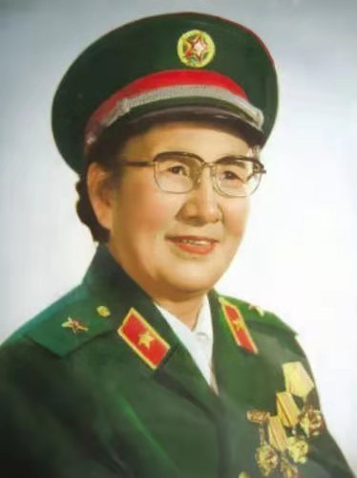

黎秀芳(1917-2007)

1943年,黎秀芳创办西北第一所公立高级护士学校，当时的条件异常艰苦,基本上是白手起家。没有校舍,便维修一排废弃的平房；教师不够,便四处动员和聘请；缺乏教材,她自己编写出《基础护理学》《营养学》;学校的被褥、枕头,都是她们一针一线缝制出来的。

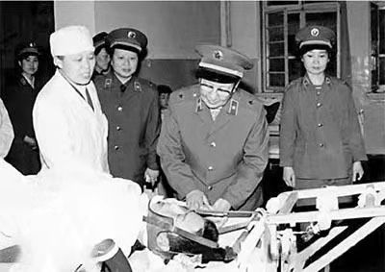

黎秀芳在进行操作示范

1954年，在西北军区总医院（兰州军区总医院前身）,黎秀芳看到当时的护理工作分不清先后缓急,治疗中时有差错发生,给伤病员带来痛苦。她下定决心,要改变这种状况。经过多次调查,反复研究,黎秀芳创造性地提出了“三级护理”理论(把病员分成危重病员、重病员、轻病员三个等级)和“三查七对”护理制度(服药、注射、治疗前后各查一次,核对床号、姓名、药品、剂量、浓度、时间、用法等),将中国医院护理引向了有序的轨道,确保了护理质量的提高,奠定了中国现代科学护理的基础。“三级护理”和“三查七对”两项护理制度,迅速在全军全国医院推广，并一直沿用至今。

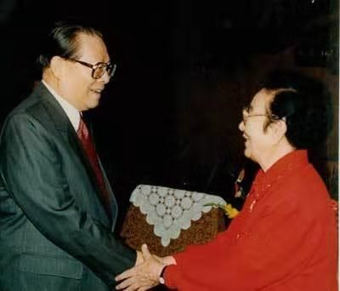

江泽民接见黎秀芳

黎秀芳一心向党,赤诚奉献,她先后6次申请入党,因她有68位亲人侨居海外,自己独身留在国内,直至1978年她61岁时终于加入共产党。黎秀芳，1997年获国际红十字会第36届南丁格尔奖;2001年获国际红十字会医学成就奖。她是全军首位“南丁格尔奖”获得者,也是人们心中的“南丁格尔”。

**中共湘潭县委党史研究室**

**湘 潭 县 融 媒 体 中心**

.